附件2：
中国政法大学网上兵役登记操作指南

第一步:
登陆全国征兵网（http://www.gfbzb.gov.cn/）首页右侧，点击“兵役登记（男兵）”。
第二步：
在这个页面中，会告知我们报名时间以及参军的政策说明，建议认真阅读后再点击“进行兵役登记”。

第三步：
点击之后发现打开了一个新的页面要求登录，没有注册过账号，怎么登录？这时只需要在页面上点击“注册”按钮去注册一个学信网账号后进行登录就行了。
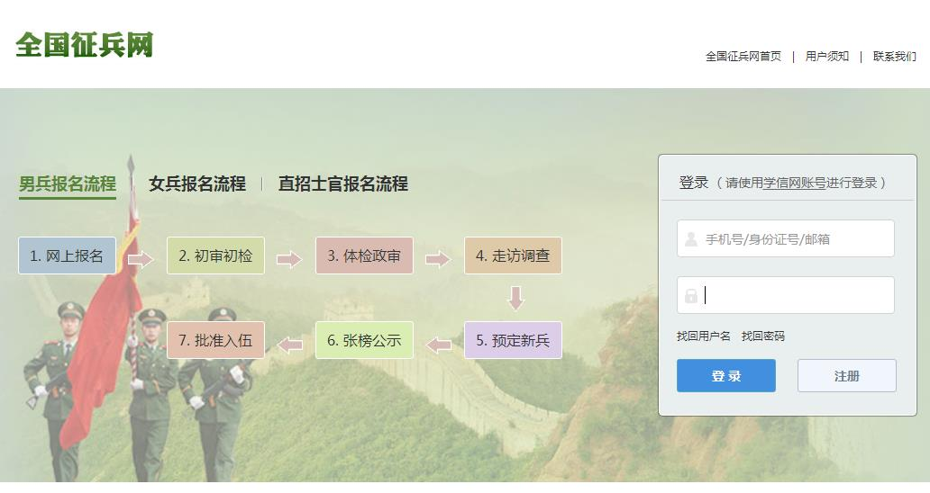
说明：有学信网账号的直接登录；没有账号的选择“立即注册”用本人手机号进行注册，注册后一定要记住所设置的密码。注册学信网账号必须实名，一定要用真实姓名和身份证信息认真填写，兵役机关将对有效信息进行审核。
第四步:
点击右侧的“进行兵役登记”就可以开始报名了。
说明：请详细阅读兵役登记须知，了解自己的各方面情况是否达标，这能避免后续工作出现的很多麻烦。最后点击点击“我已阅读兵役须知”。
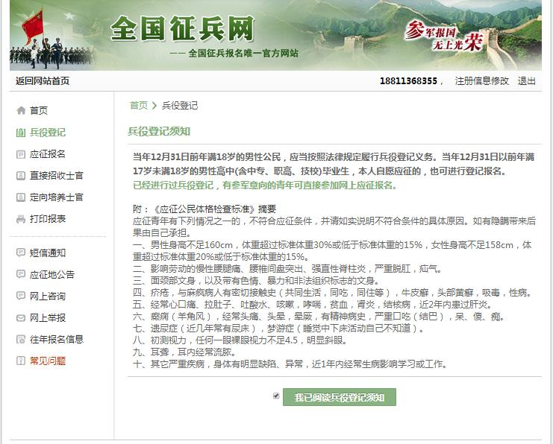
第五步:
点击“我已阅读兵役须知”之后，会出现一张表格，表格分为“基本信息”“学业信息”“家庭信息”“参军信息”四大类。
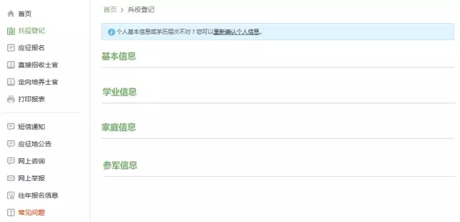
说明：表格会自动从你学信网账号中调取相关信息进行填写，如果你发现内容不对，也可以根据提示及时进行修改。在填写完成所有需要的信息之后，你会发现页面的最下方会出现两个小按钮，分别是：“兵役登记并参加2017年应征报名”和“仅兵役登记，不参加2017年应征报名”。

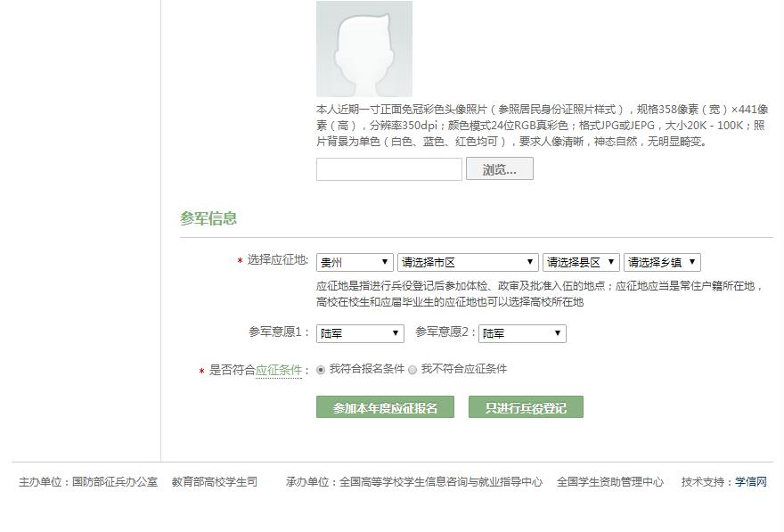
如果有意向入伍的同学，就请选择左侧按钮。如果没有意向入伍或还没考虑成熟的男生，就请选择右侧按钮！
特别提醒：因为学信网进行学历审核需要一天左右，可能需要到注册后的第二条才能登记完毕。
第六步:
点击左侧“打印报表”，下载打印《男性公民兵役登记/应征报名表》、《男性公民兵役登记/应征报名表存根》（上述两个表格均需一式两份），并提交所在学院。
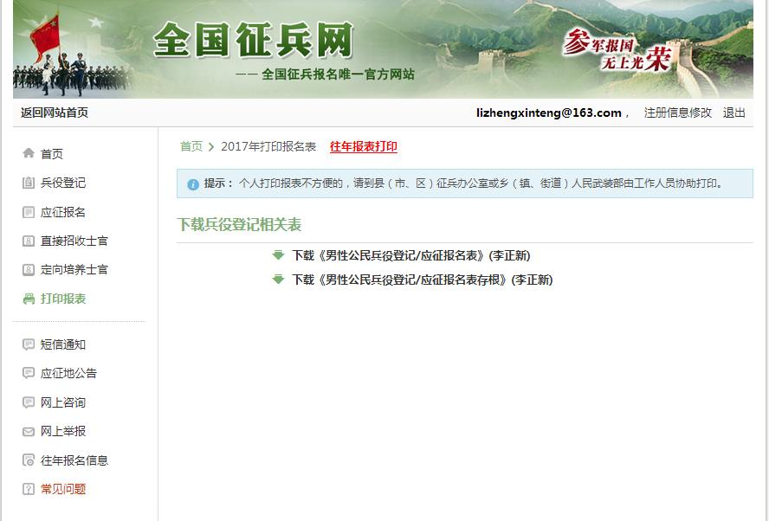

想获得进一步咨询，请关注
请关注公众号“法大强军人”（qjxhcupl）

